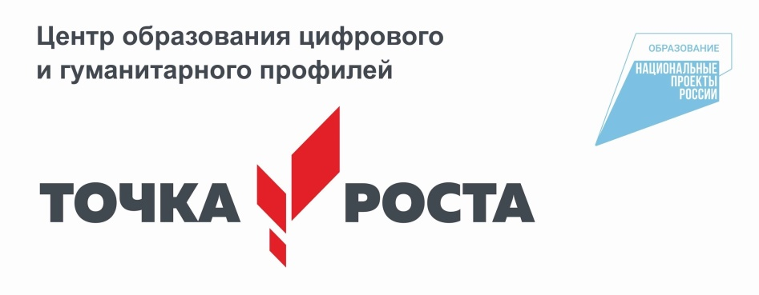

**Оборудование Центра образования цифрового и гуманитарного профилей «Точка роста»**

|  |  |  |
| --- | --- | --- |
| **№** | **Наименование** | **Кол-во** |
| 1 | Интерактивная панель «Next Panel» | 1 |
| 2 | Интерактивная панель «Lumien» | 1 |
| 3 | Ноутбук «acer» | 2 |
| 4 | Нетбук «acer» | 11 |
| 5 | IPad Apple | 1 |
| 6 | Принтер «Lexmark» | 1 |
| 7 | 3D принтер “3DQ” | 1 |
| 8 | 3D принтер “Desttop 3D” | 1 |
| 9 | Фотоаппарат «Canon» | 1 |
| 10 | Фотоаппарат «Nikon» | 1 |
| 11 | Спортивная камера «4K ultra HD» | 1 |
| 12 | Микрофон «Volta» | 1 |
| 13 | VR очки «Vive» | 1 |
| 14 | Роутер «D-Link» | 1 |
| 15 | Квадрокоптер «Mavic AIR» | 1 |
| 16 | Квадрокоптер «Tello» | 3 |
| 17 | Электролобзик «Ruobi» | 2 |
| 18 | Горячий клей «metabo» | 3 |
| 19 | Шуруповерт «AEG powertoois» | 2 |
| 20 | Фрезерный аппарат «Dremel» | 2 |
| 21 | Штангенциркуль «Stayer» | 1 |
| 22 | Набор сверил | 1 |
| 23 | Канцелярский нож | 5 |
| 24 | Лобзик | 8 |
| 25 | Шахматный таймер | 3 |
| 26 | Шахматы | 3 |
| 27 | Шахматный стол | 3 |
| 28 | Тренажер для оказания ПМП «Zarnitza» | 2 |
| 29 | Набор имитаторов травм и поражений «Zarnitza» | 1 |
| 30 | Аптечка «Фэст» | 2 |
| 31 | Lego education | 3 |
| 32 | lego education Spike | 3 |
| 33 | Базовый набор «Технолаб» | 3 |
| 34 | Образовательный набор «Эвольвектор» | 3 |
| 35 | Набор электронной инженерии «Ficcher technik education» | 2 |
| 36 | Микроскоп биологический «Микромед 1» | 1 |
| 37 | Микроскоп «QX7» | 1 |
| 38 | Набор термоустойчивых трубок | 1 |
| 39 | Метроном «Cherub» | 1 |
| 40 | Чашка полимерная «Пластилаб» | 25 |
| 41 | Карманные весы | 3 |
| 42 | Умная теплица | 1 |
| 43 | Лупа «Brauberg» | 10 |
| 44 | Визирная линейка | 10 |
| 45 | Термометр | 9 |
| 46 | Набор садовых инструментов | 1 |
| 47 | Набор для пайки | 1 |
| 48 | Стол круглый | 1 |
| 49 | Парта | 8 |
| 50 | Стул мягкий | 30 |
| 51 | Пуфики | 6 |
| 52 | Стулья | 30 |
| 53 | Мини экспресс лаборатория | 1 |
| 54 | Датчик «Einstein» | 1 |